Colegio Profesional de San Mateo

La Compañía

SUN FLAVORS
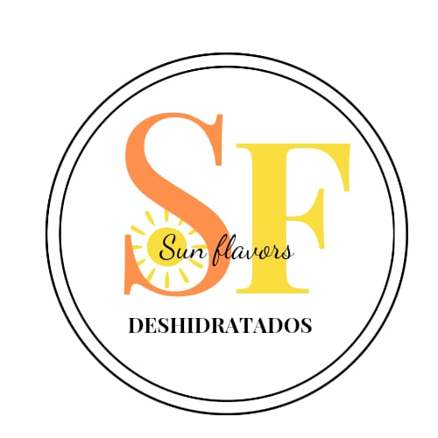

Estudiantes: Carlos Fernández Madrigal, Fabiola Rodríguez Umaña, Juan Ignacio Vargas Blanco, Kevin Gutiérrez Rodríguez, Kianny Guevara Núñez, Kytzia Bermúdez Aguilar, Mauro Solórzano Alpízar, Nazareth Solís Espinoza, Norvin Centeno Gómez

Tutor: Yerlin Chacón Castro

2024

Contents
Resumen Ejecutivo 3
Naturaleza del Negocio 4
Estudio de Mercado y Mercadeo 8
Estudio Técnico 23
Estudio Económico 25
Análisis Financiero 26

Resumen Ejecutivo
Sun Flavors es una empresa dedicada a la producción y comercialización de frutas deshidratadas 100% naturales, sin aditivos ni conservantes. Con el creciente interés por una alimentación saludable, nuestro objetivo es ofrecer snacks nutritivos y sabrosos que satisfagan las necesidades de consumidores conscientes.
Nuestra línea de productos incluye piña, banano y mango, todos provenientes de productores locales y elaborados mediante métodos sostenibles. Además, se posiciona como una opción innovadora y saludable en el sector de snacks.

Naturaleza del Negocio
- Antecedentes de la idea de negocios
En primera instancia y gracias a la posición geográfica, Costa Rica es un país que posee un clima tropical, en especial la zona Pacífica de donde son los pueblos de San Mateo, Esparza y Orotina cuentan con una gran variedad de frutas y verduras, lo cual resulta una ventaja comercial y resulta factible crear un producto a base de estas materias primas (por ejemplo: mango, papaya, zapote, marañón, etc) ya que se obtendrían a un bajo costo por lo que es beneficioso en términos rentables.
La idea surge de la necesidad de que en nuestro colegio exista una oferta de productos ricos, saludables y llenos de vitaminas y minerales que reemplacen las meriendas típicas de los estudiantes hoy en día (gaseosas, snacks tipo nachos, productos con exceso de azúcares, entre otros). Además, es conocido que esta problemática no solo existe en nuestro colegio, sino en el resto de las instituciones de educativas.
El producto por desarrollar consiste en la deshidratación de frutas, verduras y algunos otros productos de la zona y de temporada, utilizando la luz solar como fuente de suministro de calor para la deshidratación, reduciendo significativamente los costos en energía eléctrica o en mayor escala la quema de combustible que usan ciertas máquinas para producir aire caliente.
En cuanto a las ventajas para la salud podemos decir que los productos deshidratados pueden funcionar como antioxidantes y antiinflamatorios, contienen un alto porcentaje de fibra, permitiendo controlar los niveles de azúcar en sangre, promueve la sensación de saciedad para ayudar a mantener un peso saludable y además de mantener los niveles de colesterol adecuados.
Todos estos y más beneficios nos dan una mayor popularidad y por ende más cantidad de posibles consumidores como por ejemplo personas veganas, impulsores de bienestar animal y personal, que se están inclinando por un estilo de vida mucho más saludable, jóvenes con un modo de vivir muy agitado lo mismo que jordanas laborales muy largas, así como cualquier individuo que desee adquirir el producto ya que cuenta con mínimas contraindicaciones.
- Justificación de la idea de negocio
La alimentación saludable ha venido en aumento en los últimos años en Costa Rica, logrando un consumo mayor de frutas, vegetales y proteína de calidad en las comidas diarias de la población costarricense. Esto se debe al gran interés de la población de poder mejorar sus estilos de vida y además evitar problemas de salud a futuro como lo son: problemas cardíacos, obesidad y cáncer.
La empresa Sun Flavors busca llevar nuevas opciones de alimentación saludable a las personas, brindando productos que se puedan usar como una opción de snack saludable en cualquier momento del día y sin perjudicar el medio ambiente, ya que los productos se deshidratarán de manera natural a través de la luz solar y conservando sus altos valores de vitaminas, minerales y antioxidantes.
Este tipo de snack permitirá el consumo de frutas, verduras y proteína a toda la población costarricense de una manera rápida, accesible y sana para incluir en una dieta equilibrada y consumir en cualquier momento del día.
- Objetivos
General:
Ofrecer productos deshidratados de alta calidad con la finalidad de mejorar la salud a través alimentos nutritivos, accesibles y de larga duración mediante deshidratación solar.
Específicos:
Establecer alianzas claves con proveedores locales de frutas para garantizar la calidad de los ingredientes utilizados.
Desarrollar una línea variada de productos de alimentos deshidratadas de alta calidad, que satisfagan las necesidades y preferencias del mercado.
Reducir el impacto ambiental de nuestra empresa utilizando energías renovables durante el proceso de elaboración y utilizando materiales biodegradables o reciclables para el empaque de los productos.
Obtener una rentabilidad sólida, precios competitivos y una estrategia de crecimiento rentable.
- Metas
Establecer acuerdos de colaboración con al menos tres proveedores locales de frutas reconocidos por su calidad y confiabilidad
Lanzar al menos cinco variedades de productos de alimentos deshidratadas, basadas en análisis de mercado y pruebas de sabor.
Deshidratar al menos el 90% de la producción utilizando energía solar y utilizar al menos 80% de empaques biodegradables.
Tener un margen de ganancia de al menos 30%, manteniendo precios competitivos en el mercado y desarrollando una estrategia de crecimiento que aumente los ingresos de manera sostenible.
- Misión
Proporcionar productos deshidratados de alta calidad, saludables y deliciosos, utilizando métodos sostenibles para su producción y promoviendo un estilo de vida saludable para nuestros clientes.
- Visión
Ser líderes en la industria de alimentos deshidratados, proporcionando productos saludables, convenientes y deliciosos que sean una alternativa atractiva para nuestros consumidores y mejoren su salud.
- Valores de la empresa
Trabajo en equipo: Fomentar un ambiente colaborativo, de respeto y confianza entre los trabajadores.
Honestidad: Crea un ambiente de confianza donde los empleados se sienten valorados y los clientes seguros de la calidad de los productos.
Ética: Actuar con integridad, transparencia y honestidad en todas las relaciones comerciales y laborales.
Respeto: Fomentar relaciones sólidas entre los miembros del equipo y clientes.
Responsabilidad social:

Estudio de Mercado y Mercadeo
- FODA
Figura 1
FODA
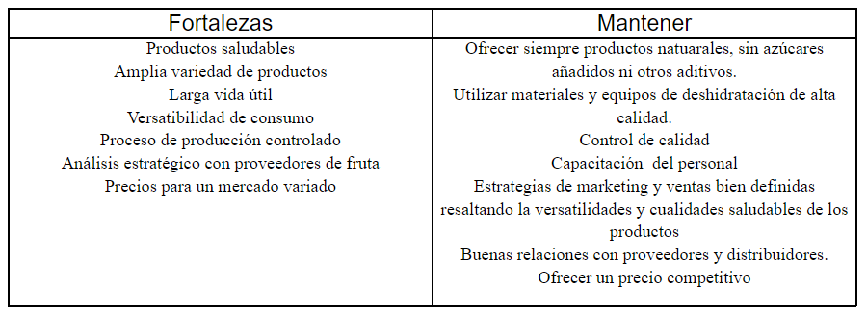
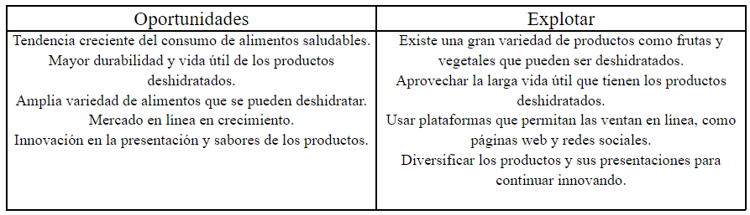
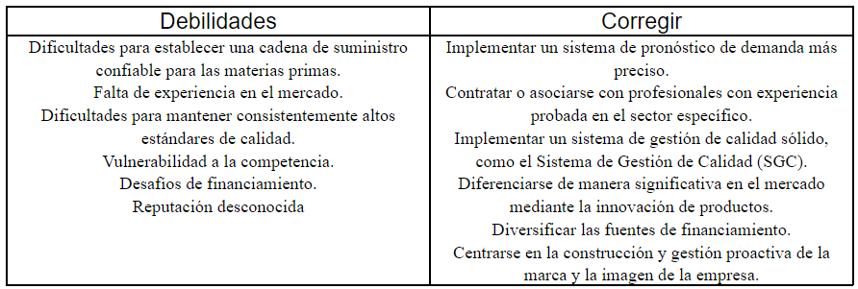
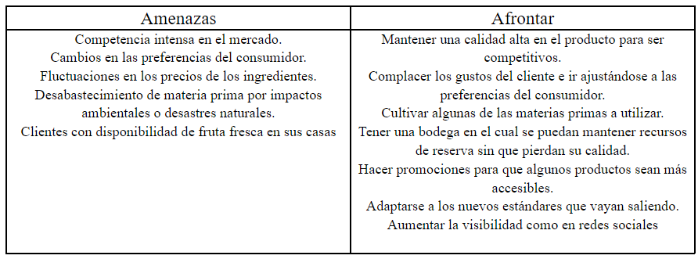Fuente: Elaboración propia
- Encuesta y el evaluador de encuestas
El producto fue evaluado con una encuesta, en la cual se obtuvo 95 respuestas. Estas respuestas fueron realizadas por 47 masculinos y 46 mujeres.
Figura 2
Género
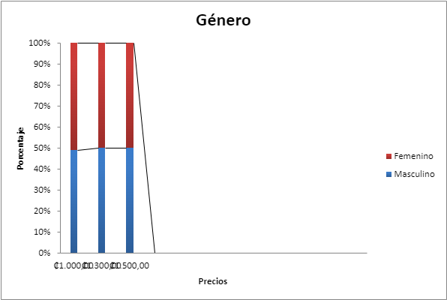

Fuente: Elaboración propia

Las 95 respuesta obtenidas en la encuesta provienen de zona rural.
Figura 3
Procedencia
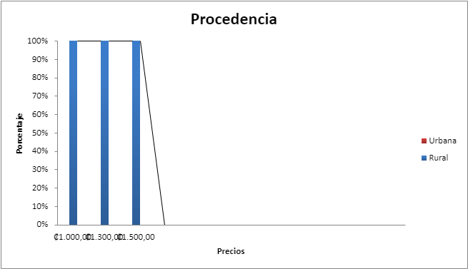

Los encuestados tenían edades entre los 10 años a los 49 años. En la siguiente tabla se muestra las edades en los rangos respectivos:
Tabla 1
Intervalos de edades
Intervalos de edades
10 – 19 | 20 – 29 | 30 – 39 | 40 - 49
22 | 8 | 2 | 1
10 | 2
8 | 1
Fuente: Elaboración propia

Figura 4
Intervalos de edades
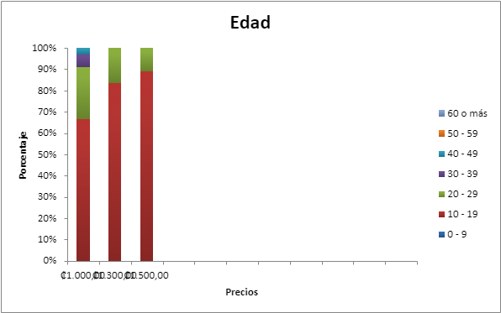

Fuente: Elaboración propia
- Plan Corporativo
Mercado meta
El mercado meta de Sun Flavors es toda persona de género femenino o masculino, entre las edades de 7 años a 80 años, de la clase social media-alta y que se ubiquen en San Mateo y Orotina.
Tabla 2
Mercado Meta
Género | Edad mínima | Edad máxima | Clase social | Ubicación geográfica
M/F | 7 | 80 | Media-Alta | San Mateo y Orotina
Fuente: Elaboración propia

Logo
Figura 5
Logo

Fuente: Elaboración propia

Slogan
Despierta tus sentidos con cada bocado

Colores corporativos
Tabla 3
Colores corporativos
Color principal | Colores secundarios
Fuente: Elaboración propia

- Plan de marketing
Análisis de la competencia
La competencia directa de nuestra empresa es aquellas empresas dedicadas a la venta de frutas deshidratadas en Costa Rica como, por ejemplo:
- Tienda Nueces: Pequeña empresa de frutos secos y semillas.
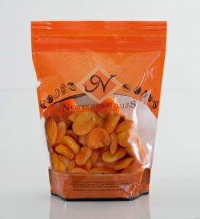
Figura 6
Tienda Nueces

Fuente: (Nueces, 2024)
- Fruta Sana Costa Rica: empresa dedicada a la deshidratación de fruta.
Figura 7
Fruta Sana
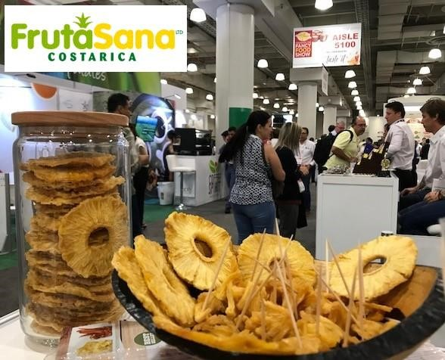

Fuente: (Fruta Sana, 2024)
- Villa Natura CR: empresa dedicada a la venta de productos orgánicos, deshidratados y saludables.
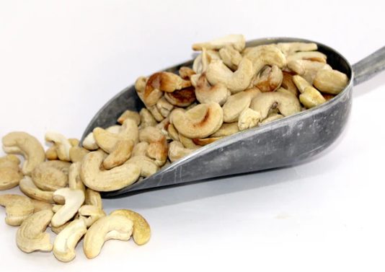
Figura 8
Villa Natura

Fuente: (Villa Natura, 2024)
Por otra parte, tenemos la competencia indirecta que son aquellas empresas que ofrecen alternativas de snacks saludables, como frutas frescas, barras de granola o frutos secos, en las cuales se pueden mencionar como:
- Puestos de frutas: Existen muchos puestos de venta de frutas a nivel nacional, en donde venden frutas frescas y a precios cómodos.
Figura 9
Fruteras
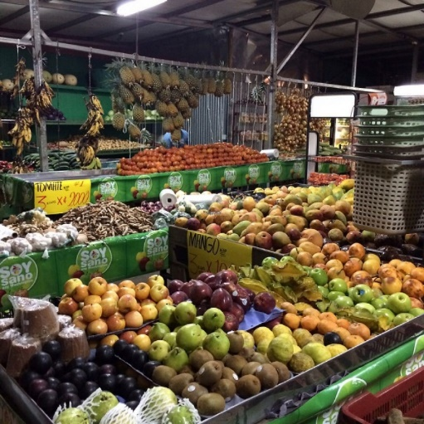

Fuente: (Prensa libre, 2024)
- Jacks: es una compañía de capital costarricense que produce y distribuye snacks, cereales, barras de cereal, sorbetos, galletas, chocolates y confites en Centroamérica y Latinoamérica.
Figura 10
Jacks
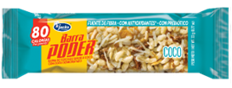

Fuente: (Jacks, 2029)
- Frutas Tropicales: empresa dedicada a deshidratar fruta.
Figura 11
Frutas Tropicales
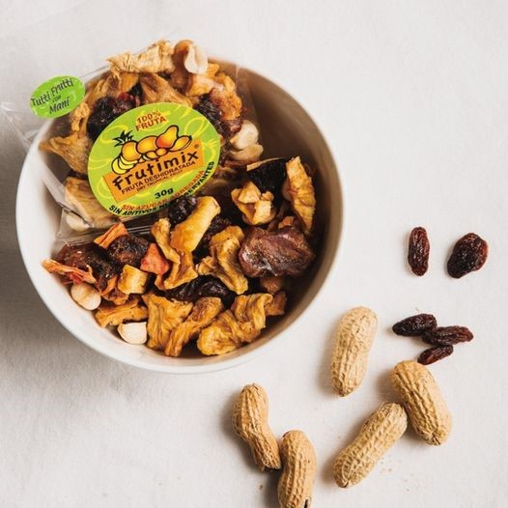

Fuente: (Frutas Tropicales, 2024)

- Estrategia competitiva
Costos: mediante la deshidratación solar se reduce el uso de energía eléctrica al menos un 90%, debido a que no se necesita la energía eléctrica para el proceso de deshidratación no lo requiere disminuyendo el costo de producción considerablemente, lo que provoca que el producto reduzca tanto su costo de producción como de venta.
Por otro lado, al comprar a productores locales el costo de la materia prima se reduce considerablemente provocando que el costo final de venta sea inferior al de la competencia.

- Ventaja competitiva
La empresa Sun Flavors se destaca o distingue en el mercado por las siguientes razones:
- Proceso de deshidratación natural: El proceso de producción es por medio de la energía solar para deshidratar la fruta, lo que puede resultar en un producto final con un sabor y textura únicos.
- Sostenibilidad ambiental: Reducción del consumo de energía al depender principalmente de fuentes renovables como el sol.
- Valor nutricional: Conservación de los nutrientes naturales de la fruta al no utilizar métodos artificiales de deshidratación.
- Atracción turística: Potencial para ofrecer experiencias turísticas relacionadas con el proceso de deshidratación solar, agregando valor a la marca y generando interés por parte de los consumidores.

- Mezcla de marketing
Producto:
- Descripción:
Nuestra empresa está enfocada en frutas deshidratada de manera natural (energía solar). Unidades con 40 gramos de fruta mixta (mango, piña y banano). Tratando siempre de tenerle un buen costo para nuestros consumidores para así pueden tener accesibilidad con un buen precio y teniendo diferentes puntos de ventas a lo largo del país debidamente identificados un nuestro logotipo para que así el consumidor pueda tener conocimiento y acceso fácilmente.
- Atributos.
Producto naturalmente saludable, sin azúcares añadidos. Contiene vitaminas (A, C y B6) y minerales (potasio, magnesio, hierro)
Información nutricional (unidad de 40 gramos):
Calorías: 120 kcal
Carbohidratos: 30g
Azúcares: 20-25g
Fibra: 2-3g
Proteínas: 1g
Grasas: 0.5g
- Empaque.
Empaque estilo kraft, ofrecen una opción natural de empaque que contribuye al cuidado del medio ambiente. El efecto kraft mate de la bolsa hace que esta se vea clásica, artesanal y vintage.
Este producto ofrece una alta barrera ante el oxígeno y la humedad, garantizando mayor frescura en el producto empacado. La bolsa cuente con una ventana transparente, rectangular, y efecto que simula madera. Además, cuenta con sentadero, y cierre ziploc.

- Presentaciones a la venta.
Una presentación minimalista con toques acogedores, y colores los cuáles son amigables a la vista de las personas. El producto, al ser muy fácil de poder transportar, permite que sea perfecto para poder comerlo en cualquier momento o lugar que se guste.
Precio
- Análisis del precio de competidores del mercado.
A continuación se describen tres competidores de Sun Flavors:
1." Nano Fruit Company"
Producto: Mango orgánico deshidratado.
Precios:
1 unidad (40 gramos): ₡1000
6 unidades (240 gramos): ₡4800 (20% de descuento)
12 unidades (480 gramos): ₡8400 (30% de descuento)
2. "Pure Joy"
Producto: Mix de frutas orgánicas deshidratadas (mango, piña, banano).
Precios:
28 gramos: ₡903
3. "Villa Natura" Producto: Mango, piña, bananos orgánicos deshidratados
Precios por gramo:
Mango: ₡40 por gramo
Piña: ₡40 por gramo
Banano: ₡15 por gramo
Estrategia de precio
Debido a que somos una empresa nueva y no tendremos mucho conocimiento del mercado cuando lancemos el producto, y tomando en cuenta los datos de las empresas previas, deberíamos enfocarnos en una estrategia de precio de penetración:
Se establecerá un precio de salida bajo, que irá aumentando gradualmente. El objetivo es atraer clientes nuevos con un precio bajo. En nuestro caso, puede ser entre ₡850 y ₡900 por unidad, pero con unidades que contienen mayor cantidad de producto que la competencia.
A quienes va dirigido
El producto va dirigido a la gente que consume fruta diariamente o que desea hacerlo. Especialmente a estudiantes de escuelas y colegios que ante la poca o nula oferta de snacks saludables compran alimentos poco saludables. Nuestro producto, al ser fruta deshidratada es mucho más sencillo para nuestros clientes el poder llevarla a dónde ellos deseen, ya que gracias a que nuestro empaque es versátil, es fácil para la gente poder llevarla a sus destinos sin ocupar mucho espacio en sus equipajes. Esto incluye también deportistas y personas que gustan de hacer viajes o paseos a la playa o la montaña.
Plaza:
- Puntos de venta
Inicialmente el producto será vendido en la soda escolar de del CTP de San Mateo y posteriormente en el resto de las instituciones educativas del circuito 09 (San Mateo y Orotina)
- Logística.
El producto terminado será entregado directamente a los administradores de las sodas escolares de las instituciones educativas.

Publicidad y promoción
- Creación de páginas web o redes sociales.
Figura 12
Facebook
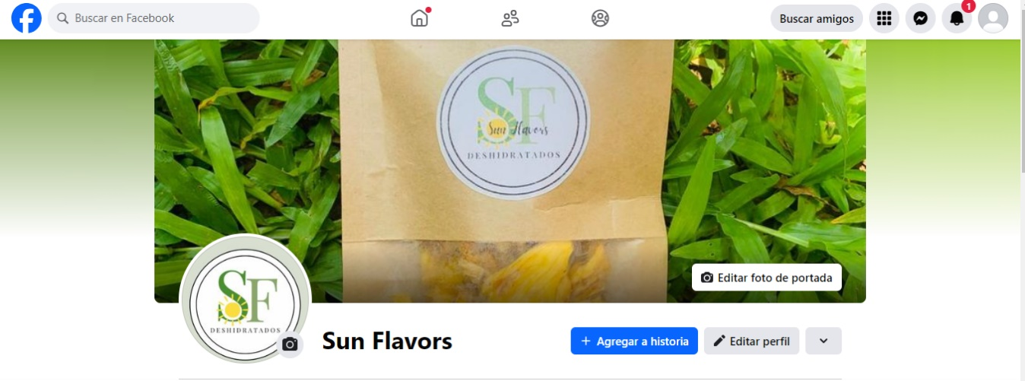
Fuente: Elaboración propia

Figura 13
Instagram
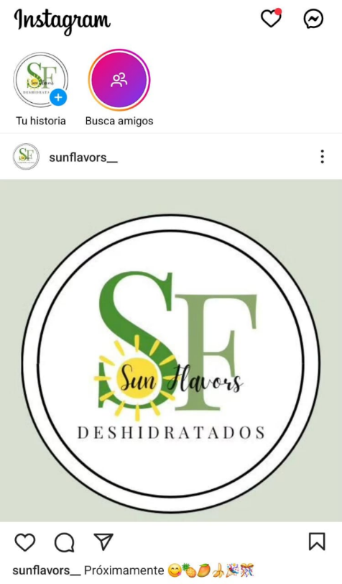

Fuente: Elaboración propia
Figura 14
Brochures
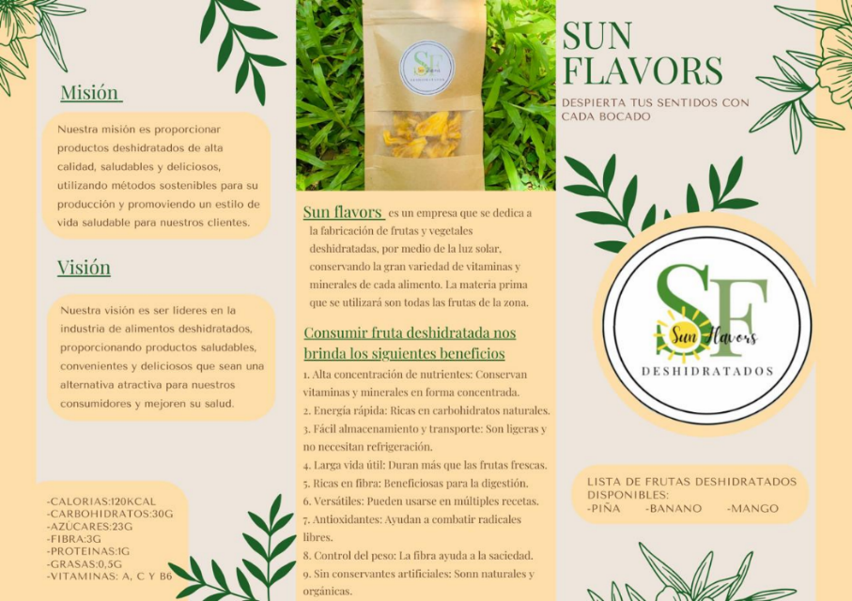

Fuente: Elaboración propia

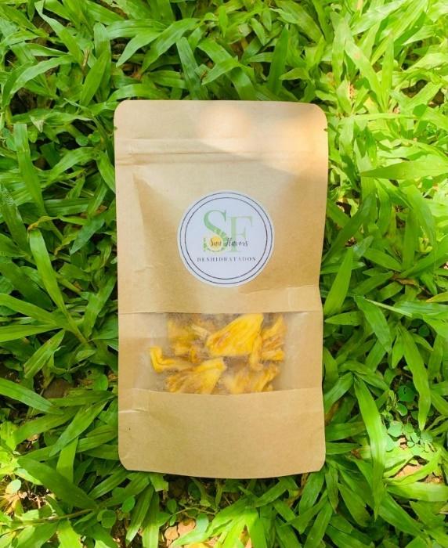
Figura 15
Ejemplo

Fuente: Elaboración propia
Tipo de promociones que van a dar con el producto:
- Al segundo producto al 50% de descuento.
- Regalías.
- Al acumular 10 compras, se regala 1.

Estudio Técnico
- Organigrama
Figura 16
Organigrama
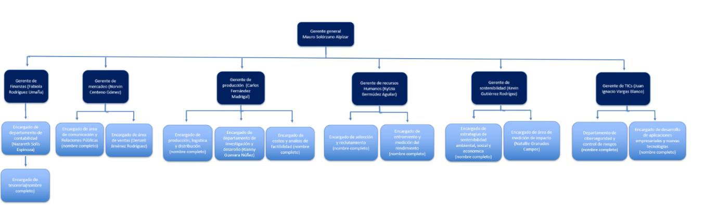

Fuente: Elaboración propia

- Punto de equilibrio
Figura 17
Punto de equilibrio
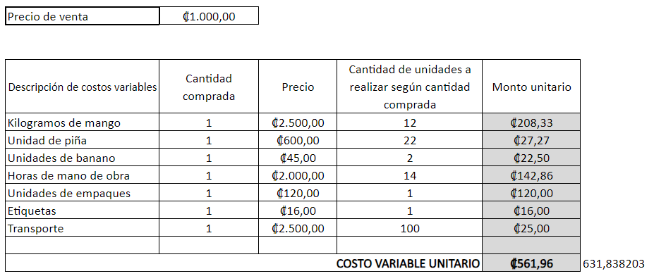
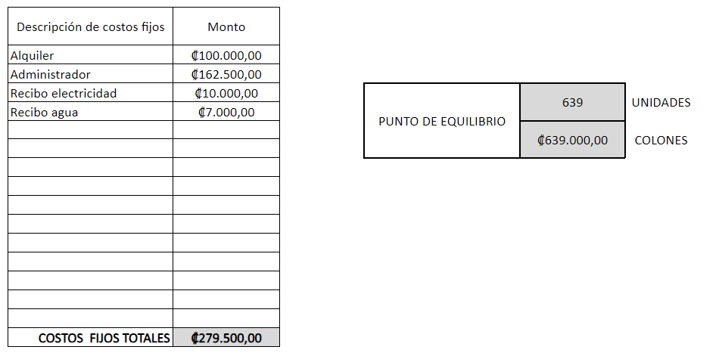
Fuente: Elaboración propia

Estudio Económico
Según los resultados obtenidos en la encuesta, se pudo determinar que 51 personas pagarían ₡1000, 22 personas pagarían ₡1300 y 22 personas ₡1500. Obteniendo una ganancia respectivamente de ₡41 613, ₡32 473 y ₡20 636.
Figura 18
Ganancias
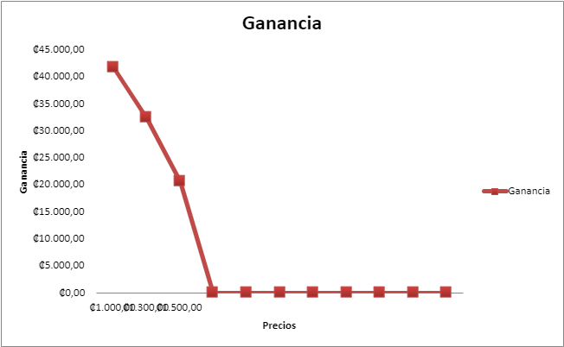
Fuente: Elaboración propia.

Análisis Financiero
Diario Contable
En la siguiente imagen se muestran los registros diarios económicamente de la empresa Sun Flavors.
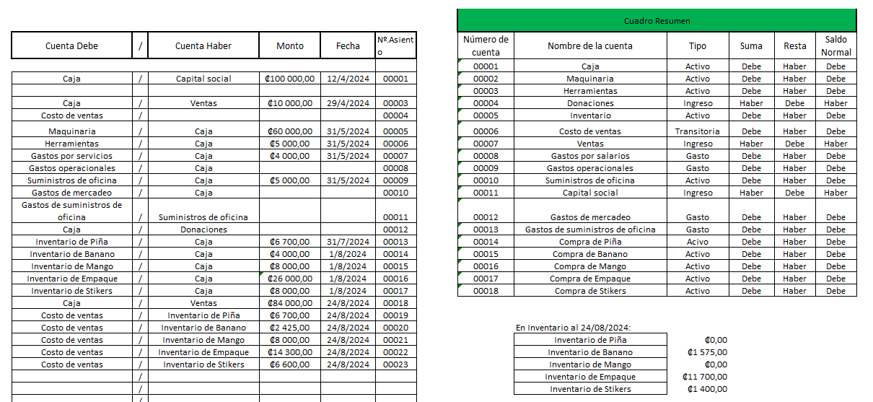
Figura 19
Diario Contable

Fuente: Elaboración propia
Mayorización
Según los registros del diario contable, se creó la mayorización. En tas cuentas T se registra los movimientos de cada cuenta y en su correspondiente Debe o Haber.
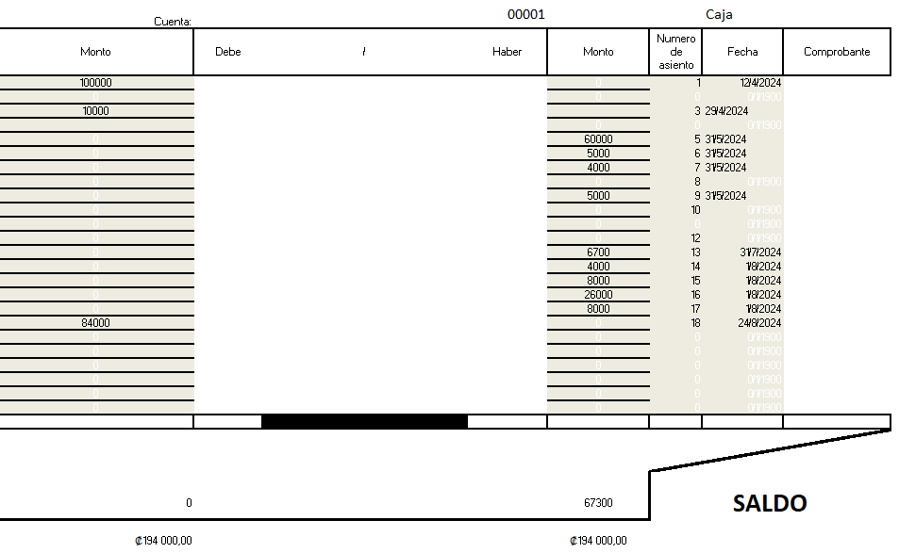
Figura 20
Mayorización

Fuente: Elaboración propia
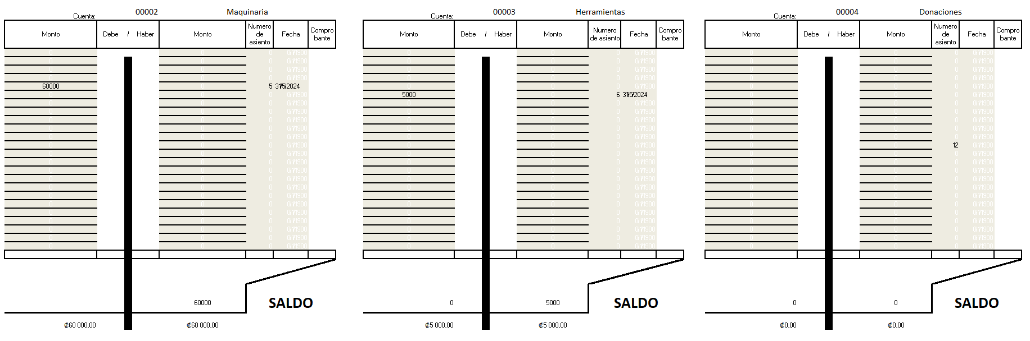
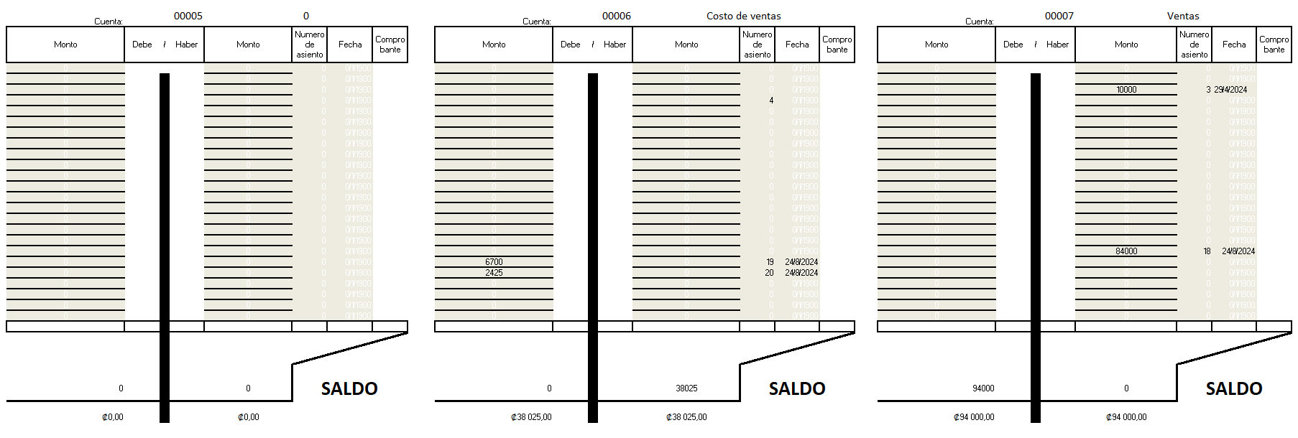
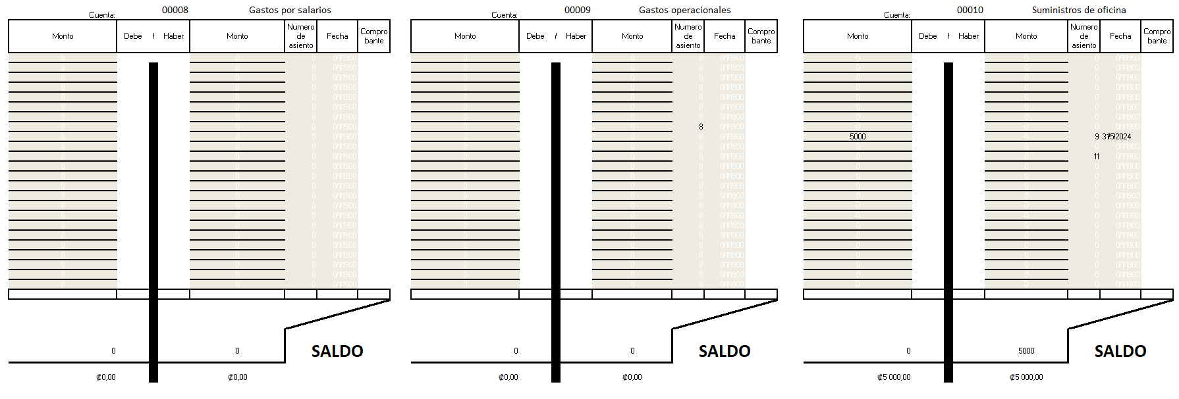
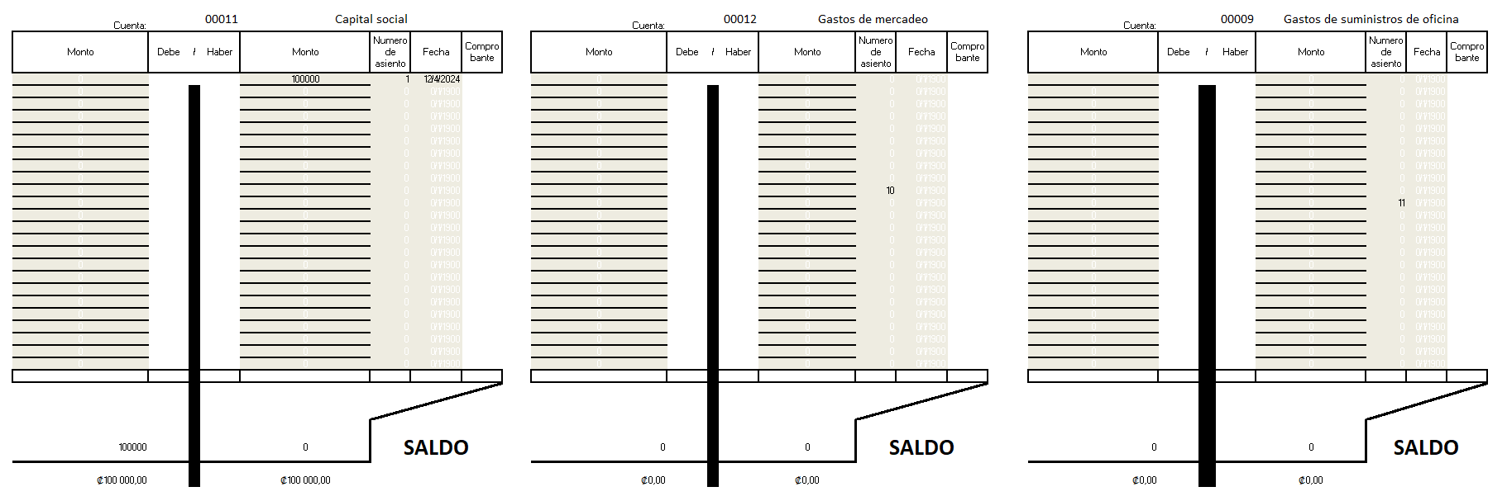

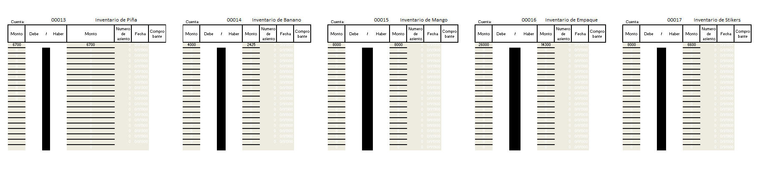
Flujo de Caja
El flujo de caja es uno de los indicadores más importantes, ya que brinda información sobre los ingresos y gastos, permitiendo determinar la solvencia y liquidez del negocio. A continuación, se muestra el flujo de caja de la empresa:
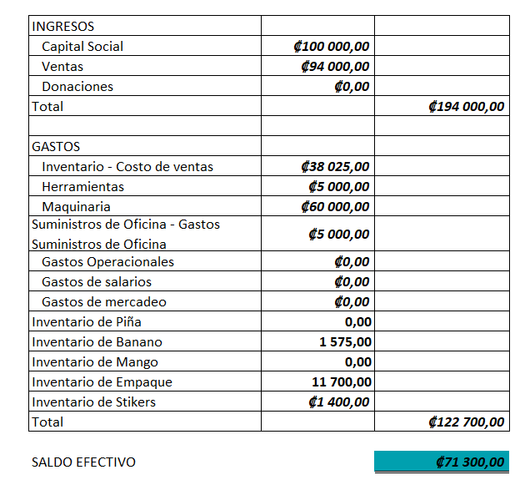
Figura 21
Flujo de Caja

Fuente: Elaboración propia

Informe de Contabilidad
En el siguiente informe de contabilidad se muestra el balance general, el cual se centra en los activos, pasivos y patrimonio neto, y además el estado de resultados muestra cómo estás generando dinero y cómo estás gastando o invirtiendo ese dinero.
Figura 22
Informe Contable
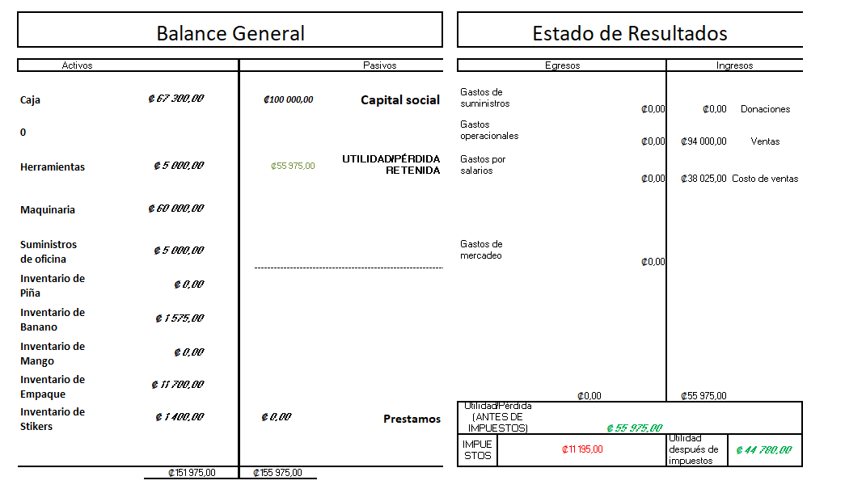
Fuente: Elaboración propia

